Электронное обучение ГБПОУ КК БИТТ
Учебная дисциплина: ОГСЭ.03 Иностранный язык группа №37
Преподаватель: Чиненова В.Г.
Срок выполнения: с 06.04.2020 по 10.04.2020
Адрес электронной почты: valiya181@gmail.com

Задание 1
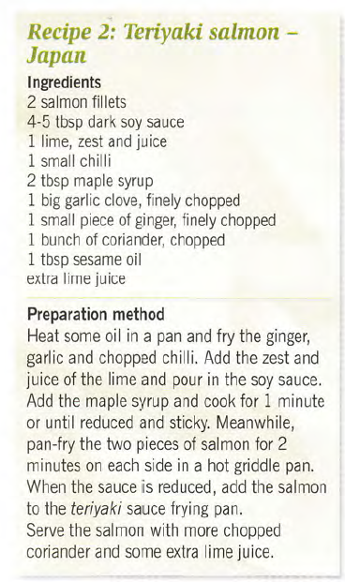Внимательно прочитайте рецепты двух блюд национальной кухни и выпишите в тетрадь все незнакомые слова. Запишите напротив каждого слова его перевод на русский язык. Для перевода можно использовать онлайн словарь https://www.multitran.com/ (ссылку можно открыть путем удерживания клавиши Ctrl и кликом мыши) Выучите слова наизусть. Затем прочитайте тексты рецепов снова (можно про себя). Убедитесь в том, что вы понимаете их смысл. Выберите один из рецептов и запишите его перевод на русский язык в тетради.

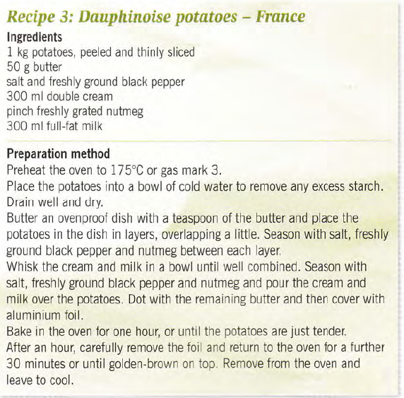

Сделайте фото всей вашей работы и отправьте преподавателю по указанному адресу электронной почты.

